|  |  |  |  |
| --- | --- | --- | --- |
| **Adı:** |  | **…………………. Ortaokulu** |  |
| **Soyadı:** |  | **………………. Eğitim Öğretim Yılı** | Tarih: ……/……/ 20.. |
| **Sınıfı:** |  | **DİN KÜLTÜRÜ VE AHLAK BİLGİSİ** | Aldığı Not |
| **No:** |  | **5. Sınıf 2.Dönem 1. Yazılı / Sınav Soruları** |  |

**1.**



**Tevhid;** Allah’ı (c.c.) zatında,

sıfatlarında ve fiillerinde birleme, tek ve eşsiz olduğuna inanma, ona hiçbir şeyi şirk koşmadan ibadeti yalnızca Yüce Allah için yapma demektir.

**Buna göre aşağıdakilerden hangisini yapan veya kabul eden Tevhid inancına aykırı davranmış olur?**

A) O’ndan başka İlah kabul etmeyen.

B) İbadetlerini yalnız O’nun için yapan.

C) Hz. İsa’yı Allah’ın oğlu kabul eden.

D) Allah’a*(Celle celâluhû)* eş koşmayan.

------------------------------------------------------------------

**2.**

**I-** “O karada ve denizde ne varsa bilir; O’nun bilgisi dışında bir yaprak bile düşmez.” (En’âm suresi, 59.)

**II-** “Allah her şeyin yaratıcısıdır ve her şeyi koruyup yöneten de O’dur.” (Zümer suresi, 62. ayet.)

**III-** “… Şüphesiz Allah hakkıyla işitendir, hakkıyla bilendir.”1 (Enfâl suresi, 75. ayet.)

**Yukarıdaki ayetler sırasıyla Allah’ın**

**hangi yüce sıfatları ile ilgilidir?**

A) İlim- Tekvin -Semi B) İlim-Basar-Tekvin  
C) Semi-Tekvin-Kudret D) Kudret-Tekvin-Semi

**------------------------------------------------------------------**

**3.** “De ki: O, Allah bir tektir. Allah **Samed**’dir. Ondan çocuk olmamıştır. Kendisi de doğmamıştır. Hiçbir şey O’na denk ve benzer değildir.” (İhlâs suresi)

**Bu surede altı çizili kavramın anlamı aşağıdakilerden hangisidir?**

A) O’ndan başka İlah yoktur.

B) Hiç bir şeye muhtaç değildir, her şey O’na

muhtaçtır.

C) Varlığının başlangıcı yoktur.

D) Her şeyi yaratandır.

**------------------------------------------------------------------**

Rahman; dünyada, bütün canlılara şefkat gösteren, inanan inanmayan herkese merhamet eden ve her türlü nimeti sürekli veren anlamlarına gelir.

**4.**

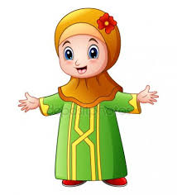

**Aşağıdakilerden hangisi Allah’ın Er-Rahman ismi ile ilgili değildir?**

A) Hayvanlara rızıklarını vermesi.

B) Yağmur yağdırması.

C) İnsanlara doğru yolu göstermesi.

D) Ahirette sadece inananlara acıması.

**------------------------------------------------------------------**

**5.**

**Yukarıda karışık olarak verilen İhlas suresinin doğru sıralanışı aşağıdakilerden hangisidir?**

A) I,III,II,IV B) I,IV,II,III  
C) I,II,III,IV D) I,II,IV,III

**------------------------------------------------------------------**

**6.**

İnsanın bütün samimiyetiyle Allah-u Teala’ya yönelmesi, isteklerini Rabbine iletmesi, O’ndan yardım dilemesi ve O’na güvenip dayanmasıdır.

**Yukarıda tanımı yapılan kavram aşağıdakilerden hangisidir?**

A) Dua B) Din C) İman D) İbadet

**------------------------------------------------------------------**

“Şüphesiz Rabbim duayı işitendir. Ey Rabbimiz! Beni ve soyumdan gelecekleri namazı devamlı kılanlardan eyle. Ey Rabbimiz! Duamı kabul et! Ey Rabbimiz! Amellerin hesap sorulacağı gün beni, anamı, babamı ve müminleri bağışla.”

*( İbrâhîm suresi, 39-41. ayetler.)*

**7.**

**Bu ayetten aşağıdaki yargıların hangisine ulaşılamaz?**

A) Allah*(Celle celâluhû)*kullarının yaptığı her duayı işitir

B) Namaz önemli bir ibadettir.

C) Dualar ancak Allah’a *(Celle celâluhû)* yapılır.

D) Annemiz babamız ve kendimiz için dua etmemiz yeterlidir.

------------------------------------------------------------------

**8.**  *• Gece ve gündüzün peş peşe gelmesi,*

*• Yağmurla kupkuru toprağın canlanması,*

*• Rüzgarların ve bulutların hareket etmesi.*

**Yukarıda verilen örnekler dikkate alındığında aşağıdakilerden hangisi söylenebilir?**

A) Tabiatta gerçekleşen olaylar kendiliğinden olmaktadır.

B) Bu olaylar tesadüf eseri gerçekleşmektedir.

C) Verilen örnekler Allah-u Teala’nın varlığının delillerindendir.

D) Yaratıcı olmadan da bu gibi olaylar gerçekleşebilir.

------------------------------------------------------------------

**9.** “Ey ateş! ………………. karşı serin ve esenlik ol.”

**Yukarıdaki ayette boş bırakılan yere hangi peygamberin ismi gelmelidir?**

A) Hz. Musa B) Hz. İsmail

C) Hz. Muhammed D) Hz. İbrahim

**10.**

|  |  |
| --- | --- |
| 1-İLİM | Allah’ın (c.c.) her şeyi bilmesi. |
| 2-KUDRET | Allah’ın (c.c.) her şeye gücünün yetmesi. |
| 3-BASAR | Allah’ın (c.c.) her şeyi işitmesi. |
| 4-SEMİ | Allah’ın (c.c.) her şeyi görmesi. |

**Allah-u Teala’nın, anlamları ile eşleştirilen hangi iki sıfatı yer değiştirirse yapılan hata düzeltilmiş olur?**

A) 2-4 B) 3-4 C) 2-3 D) 1-4

--------------------------------------------------------------

**11.**

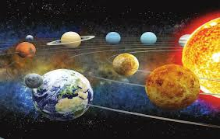

**Gezegenlerin yörüngelerinde düzenli olarak hareket etmeleri ile ilgili olarak hangi yargıya varılır?**

A) Gezegenler güneşin çekim gücünün etkisi ile dönerler.

B) Evrendeki düzen mükemmel bir şekilde Yüce Allah’ın yaratmasıyla gerçekleşmiştir.

C) Tesadüf eseri bir araya gelen gezegenler kendiliğinden düzenli hareketler yapar.

D) Dünyadaki tüm varlıklar, ne yapacaklarını bildikleri için evrende mükemmel bir düzen vardır.

------------------------------------------------------------------

**12. Aşağıdaki ayetlerden hangisi Tevhid inancı ile doğrudan ilgili değildir?**

A) “Eğer yerde ve gökte Allah’tan başka ilahlar olsaydı kesinlikle ikisinin de düzeni bozulurdu…”

B) “Sizin ilahınız bir tek ilahtır. Ondan başka ilah yoktur. O Rahman’dır, Rahîm’dir.”

C) “De ki: O, Allah’tır, bir tektir. Allah Samed’dir…”

D) “Öyleyse içinizden kim bu aya (Ramazan’a) ulaşırsa onu oruçla geçirsin...”

------------------------------------------------------------------

**13.** *“*Göklerin, yerin ve bunlardaki her şeyin

hükümranlığı yalnızca Allah’ındır. O her şeye hakkıyla gücü yetendir.” *(Mâide suresi, 120. ayet.)*

**Bu ayet Allah’ın hangi özelliği ile ilişkilendirilebilir?**

A) Tekvin B) Semi C) İlim D) Kudret

------------------------------------------------------------------

**14.** **Allah’ın** (c.c.) **her şeyi bildiğine, gördüğüne ve işittiğine inanan 5. sınıf öğrencisinin hangisini yapması beklenmez?**

A) Anne babasına oldukça saygılı davranması.

B) “Biz daha küçüğüz diyerek” bazen yalan söylemesi.

C) Arkadaşlarının eşyasını izinsiz almaması.

D) İnsanları incitecek sözlerden kaçınması.

**------------------------------------------------------------------**

**15.**

“(Allah’ım!) Yalnız sana ibadet ederiz ve yalnız senden yardım dileriz. Bizi doğru yola, kendilerine nimet verdiklerinin yoluna ilet; gazaba uğrayanların ve yoldan çıkanların yoluna değil.”



**Yukarıda geçen duadan hangi anlam çıkarılamaz?**

A) İnsanları doğru yola erdiren Rabbimizdir.

B) Allah-u Teala her şeyi görmektedir.

C) O’ndan yardım dilemeyi unutmamalıyız.

D) İbadet yalnızca Allah’a *(Celle celâluhû)* yapılır.

------------------------------------------------------------------

**16.**

|  |  |
| --- | --- |
| I- Hasta kişiye | “Allah şifa versin.” |
| II- Zor durumda olana | “Allah yardımcın olsun!” |
| III- Yemekten sonra | “Elhamdülillah” |
| IV- Evden çıkarken | “Allah bereket versin” |

**Yukarıdaki eşleştirmede günlük konuşmalarımızda**

**yaptığımız duaların hangisinde yanlış yapılmıştır?** A) I B) II C) III D) IV

------------------------------------------------------------------

**17.**

Samimi olmak, dine içtenlikle bağlanmak, inanç ve ibadetlerinde yalnızca Allah’ın rızasını gözetmek demektir.



**Yukarıda tanımı yapılan kavram hangisidir?**

A) İman B) İhsan C) İhlas D) Samed

------------------------------------------------------------------

**18.** I. O karada ve denizde ne varsa bilir.

II. Rabbimiz sınırsız bir güce sahiptir.

III. Yarattığı tüm kullarına merhamet eder.

**Numaralanmış bilgilerin hangileri Allah’ın ilmi ile ilgilidir?**

A) Yalnız I. B) I ve II. C) Yanlız III. D) II ve III

------------------------------------------------------------------

**19.**“İbrahim ne Yahudi idi ne de Hıristiyan fakat o, **hanif** bir müslümandı. Allah’a ortak koşanlardan da değildi.”*(Âl-i İmrân suresi, 67. ayet)*

**Bu ayetteki altı çizili kavramın anlamı hangisidir?**

A) Allah’a çokça ibadet eden B) Cömert

C) Allah’ın birliğine inanan D) Güzel ahlaklı

------------------------------------------------------------------

**20.** İhlas suresinde Allah-u Teâlâ’nın özelliklerinden bazıları vurgulanmaktadır.

**Bu surede Allah’ın** *(Celle celâluhû)*

I. bir tek ilah olduğu ,

II. hiçbir şeye muhtaç olmadığı,

III. her şeyi yarattığı,

**gibi özelliklerinden hangilerine değinilmemiştir?**

A) I. B) III. C) I ve II. D) II.

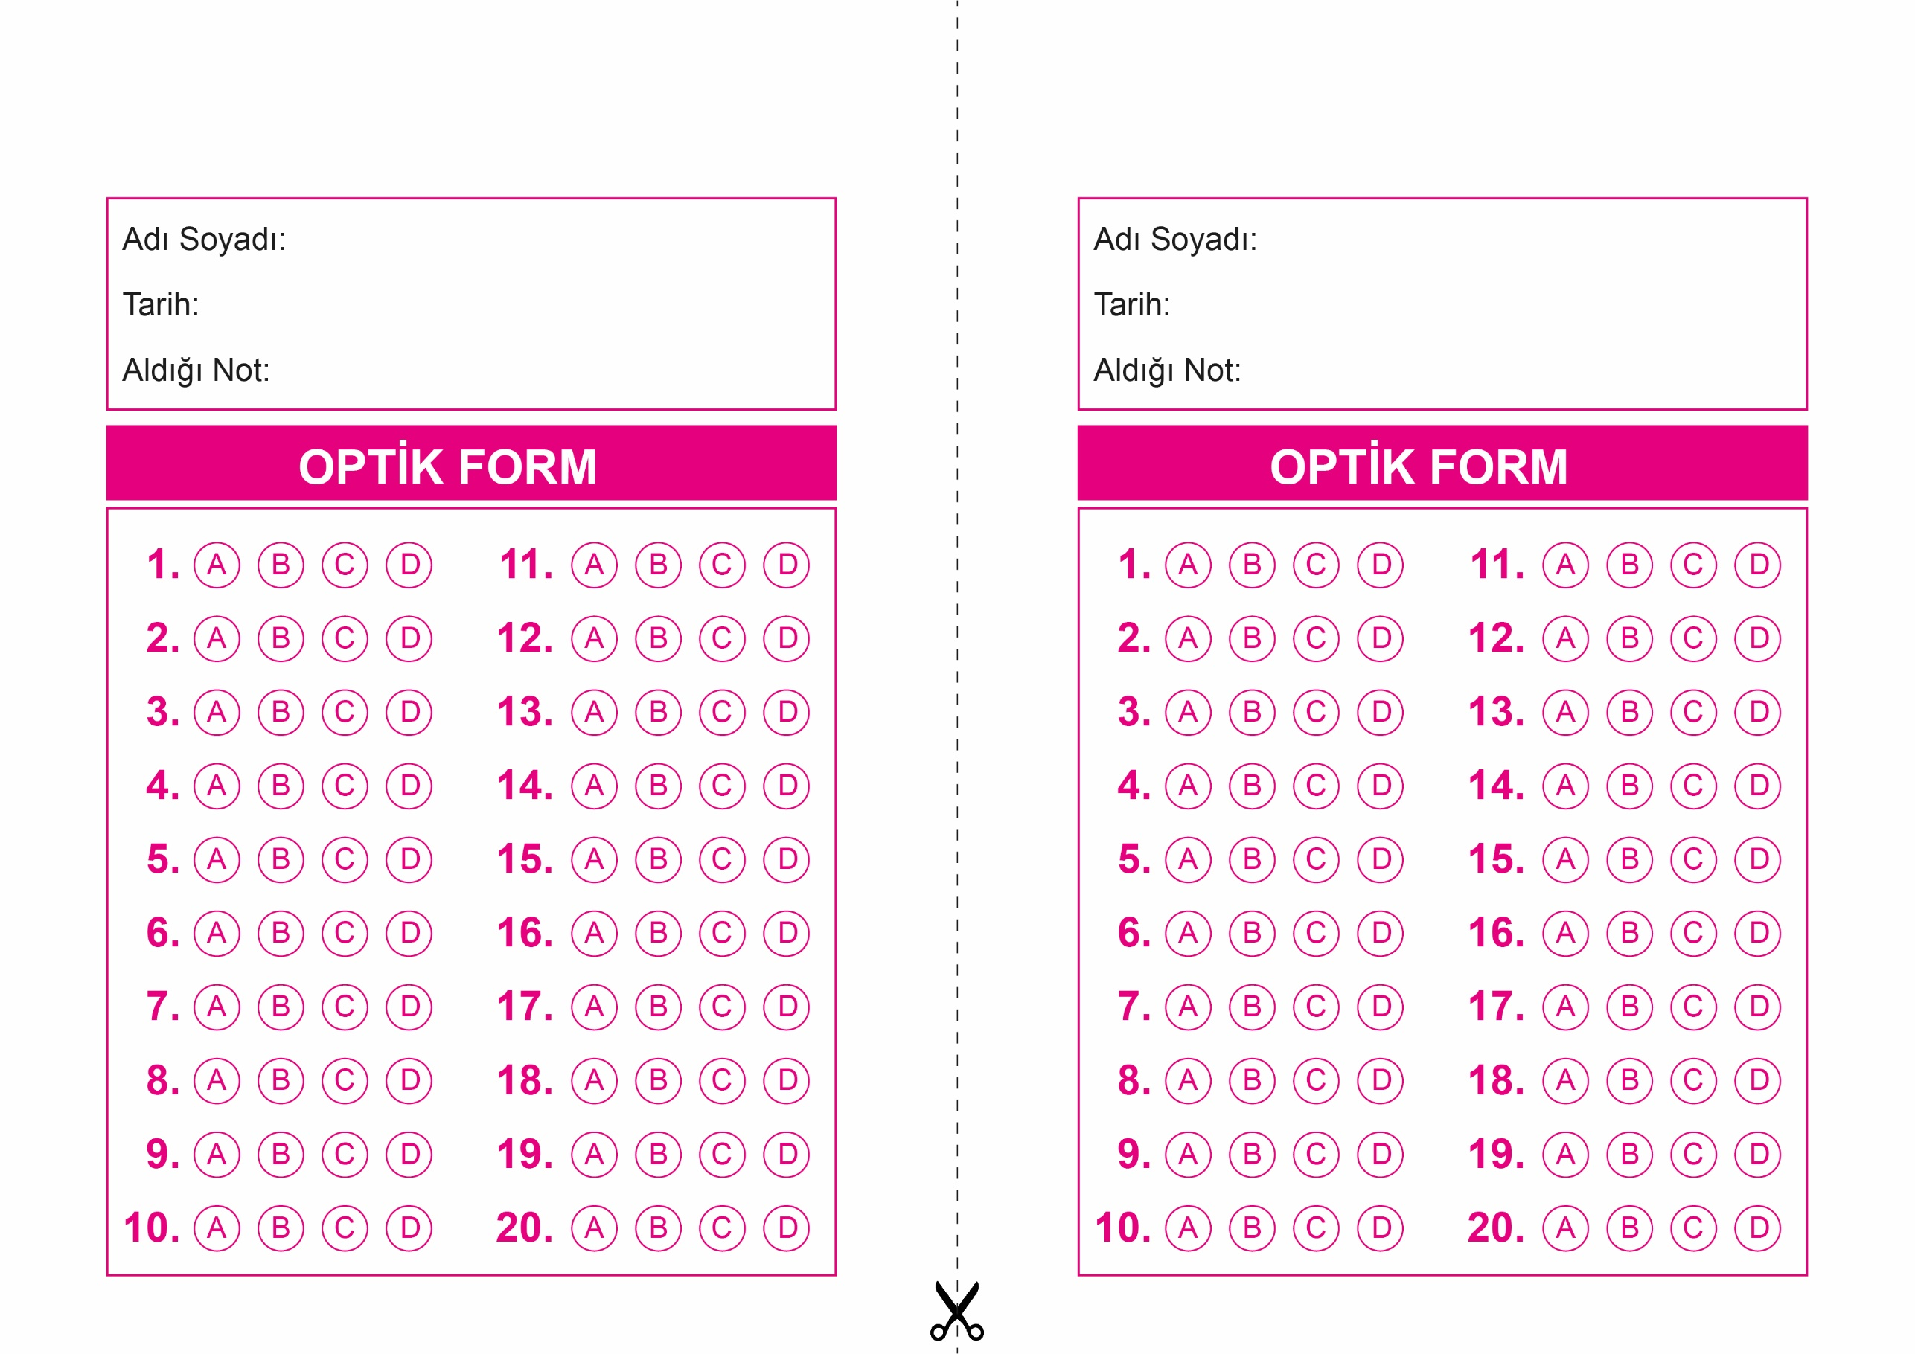

DİN KÜLTÜRÜ VE AHLAK BİLGİSİ

5. Sınıf 1.Dönem 1. Yazılı / Test Sınavı-1

OPTİK FORMU FOTOKOPİ İLE (A4 KAĞIDI) ÇOĞALTTIKTAN SONRA BURADAN KESEBİLİRSİNİZ.

DİN KÜLTÜRÜ VE AHLAK BİLGİSİ

5. Sınıf 1.Dönem 1. Yazılı / Test Sınavı-1



**5. SINIF SINAV VE CEVAP ANAHTARI İÇİN TIKLAYINIZ**

